Додаток
до розпорядження міського голови
від 31 серпня 2017 р. № 248-р

Схема перекриття вулиць міста на час урочистих заходів
з 08⁰⁰-11⁰⁰ години 02.09 2017 року
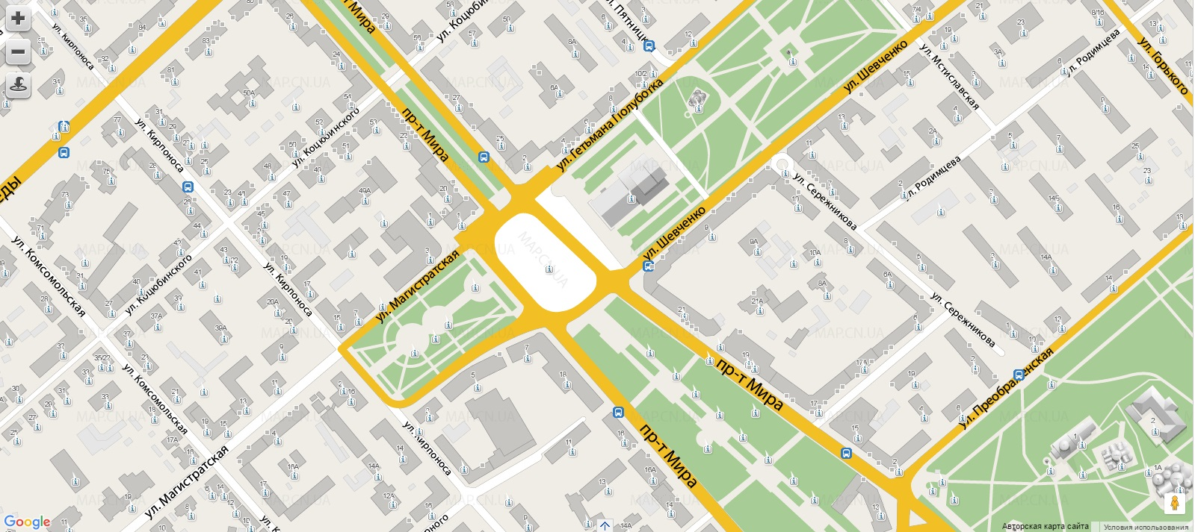



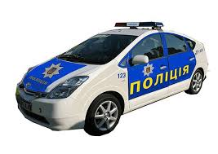

Секретар міської ради М. П. Черненок

